周期&周波数測定ユニットV2(1Hz~100Hz)

概要
周波数をカウントするには、大きく二つの方式があります。
- 直接計数方式
一定の時間に何回のパルスが入力されたかをカウントする方式です。(一般的)
- レシプロカル方式
被測定パルスの立ち上がりから、次の立ち上がりまでの時間を計測パルスでカウントし、このカウント値を「時間￫周波数変換」の式で計算する方式です。
直接計数方式では低い周期の測定の精度を高めるには時間がかかりますが、レシプロカル方式ですと、最低1周期分の測定で結果が得られます。

動作原理
PICのキャプチャ機能は、CCP1ピンの信号をトリガにして、その瞬間のタイマ1の値を記憶するものです。 これを利用して、波形の周期を測定します。 CCP1ピンの入力のエッジがプリスケーラ指定回数入力されたことをトリガにして、16ビットカウンタのタイマ1の内容をコンパレータレジスタである、CCPRに取り込んで記憶します。 それと同時に割り込み信号CCP1IFをセットします。 この時のCCPRの値より周波数へ換算します。 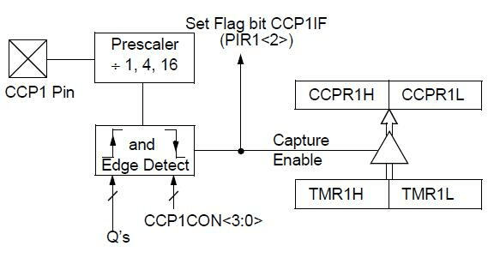
クロックが2MHzの時の分解能と最小測定周波数は、次のようになります。
- タイマ1のプリスケール値=1￫2.0usec 7.6295Hz~
- タイマ1のプリスケール値=2￫4.0usec 3.8148Hz~
- タイマ1のプリスケール値=4￫8.0usec 1.9074Hz~
- タイマ1のプリスケール値=8￫16.0usec 0.9537Hz~
これより、各周波数における測定精度(有効桁数)は、次のようになります。
- 1Hzの時の精度￫【小数点4桁】タイマ1のプリスケール値=8
1.00000=1÷((62500× 16.0 )÷1000000)
0.99998=1÷((62501× 16.0 )÷1000000)
0.99997=1÷((62502× 16.0 )÷1000000)
- 10Hzの時の精度￫【小数点3桁】タイマ1のプリスケール値=1
10.0000=1÷((50000× 2.0 )÷1000000)
9.9998=1÷((50001× 2.0 )÷1000000)
9.9996=1÷((50002× 2.0 )÷1000000)
- 50Hzの時の精度￫【小数点2桁】タイマ1のプリスケール値=1
50.0000=1÷((10000× 2.0 )÷1000000)
49.9950=1÷((10001× 2.0 )÷1000000)
49.9900=1÷((10002× 2.0 )÷1000000)
- 100Hzの時の精度￫【小数点1桁】タイマ1のプリスケール値=1
100.0000=1÷((5000× 2.0 )÷1000000)
99.9800=1÷((5001× 2.0 )÷1000000)
99.9600=1÷((5002× 2.0 )÷1000000)
プログラム上で少し工夫をしてみました。タイマ1のオーバーフローを検出し、プリスケール値を自動的に最適な値に設定します。 例えば、3Hzを測定する場合に、プリスケール値が、1および2ではタイマーがオーバーフローしてしまいますが、これを自動的にプリスケール値を4に設定します。

回路図
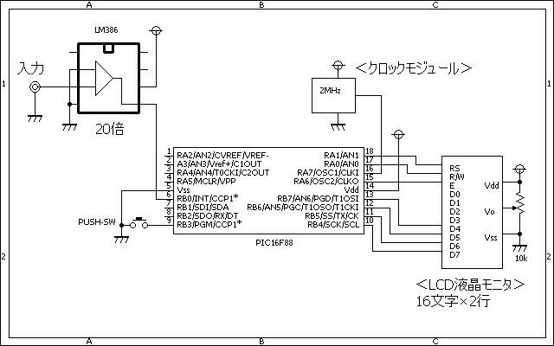

ソースコード
//**********************************************************************
#define CLOCK2MHZ
#ifdef CLOCK2MHZ // min1Hz
#define PS1 2.00 // 2.00 = (1 / 2000000Hz) * 4 * 1 * 1000000 -> ≒8Hz～
#define PS2 4.00 // 4.00 = (1 / 2000000Hz) * 4 * 2 * 1000000 -> ≒4Hz～
#define PS4 8.00 // 8.00 = (1 / 2000000Hz) * 4 * 4 * 1000000 -> ≒2Hz～
#define PS8 16.00 // 16.00 = (1 / 2000000Hz) * 4 * 8 * 1000000 -> ≒1Hz～
/*
１Ｈｚの時の精度（PS9の時） 小数点第４桁
１．０００００＝１÷（（６２５００× １６．０ ）÷１００００００）
０．９９９９８＝１÷（（６２５０１× １６．０ ）÷１００００００）
０．９９９９７＝１÷（（６２５０２× １６．０ ）÷１００００００）
１０Ｈｚの時の精度（PS1の時） 小数点第３桁
１０．００００＝１÷（（５００００× ２．０ ）÷１００００００）
９．９９９８＝１÷（（５０００１× ２．０ ）÷１００００００）
９．９９９６＝１÷（（５０００２× ２．０ ）÷１００００００）
５０Ｈｚの時の精度（PS1の時） 小数点第２桁
５０．００００＝１÷（（１００００× ２．０ ）÷１００００００）
４９．９９５０＝１÷（（１０００１× ２．０ ）÷１００００００）
４９．９９００＝１÷（（１０００２× ２．０ ）÷１００００００）
１００Ｈｚの時の精度（PS1の時） 小数点第１桁
１００．００００＝１÷（（５０００× ２．０ ）÷１００００００）
９９．９８００＝１÷（（５００１× ２．０ ）÷１００００００）
９９．９６００＝１÷（（５００２× ２．０ ）÷１００００００）
５００Ｈｚの時の精度（PS1の時） 小数点第０桁
５００．００００＝１÷（（１０００× ２．０ ）÷１００００００）
４９９．５００５＝１÷（（１００１× ２．０ ）÷１００００００）
４９９．００２０＝１÷（（１００２× ２．０ ）÷１００００００）
１０００Ｈｚの時の精度（PS1の時） 小数点第０桁
１０００．００００＝１÷（（５００× ２．０ ）÷１００００００）
９９８．００４０＝１÷（（５０１× ２．０ ）÷１００００００）
９９６．０１５９＝１÷（（５０２× ２．０ ）÷１００００００）
*/
#endif
#ifdef CLOCK16MHZ // min8Hz
#define PS1 0.25 // 0.25 = (1 / 16000000Hz) * 4 * 1 * 1000000 -> ≒62Hz～
#define PS2 0.50 // 0.50 = (1 / 16000000Hz) * 4 * 2 * 1000000 -> ≒31Hz～
#define PS4 1.00 // 1.00 = (1 / 16000000Hz) * 4 * 4 * 1000000 -> ≒16Hz～
#define PS8 2.00 // 2.00 = (1 / 16000000Hz) * 4 * 8 * 1000000 -> ≒8Hz～
/*
最高精度（PS1の時） 小数点第３桁
６１．０３６１＝１÷（（６５５３５× ０．２５ ）÷１００００００）
６１．０３７０＝１÷（（６５５３４× ０．２５ ）÷１００００００）
６１．０３８０＝１÷（（６５５３３× ０．２５ ）÷１００００００）
１０Ｈｚの時の精度（PS8の時） 小数点第３桁
１０．００００＝１÷（（５００００× ２．０ ）÷１００００００）
９．９９９８＝１÷（（５０００１× ２．０ ）÷１００００００）
９．９９９６＝１÷（（５０００２× ２．０ ）÷１００００００）
１００Ｈｚの時の精度（PS1の時） 小数点第２桁
１００．００００＝１÷（（４００００× ０．２５ ）÷１００００００）
９９．９９７５＝１÷（（４０００１× ０．２５ ）÷１００００００）
９９．９９５０＝１÷（（４０００２× ０．２５ ）÷１００００００）
５００Ｈｚの時の精度（PS1の時） 小数点第１桁
５００．００００＝１÷（（８０００× ０．２５ ）÷１００００００）
４９９．９３７５＝１÷（（８００１× ０．２５ ）÷１００００００）
４９９．８７５０＝１÷（（８００２× ０．２５ ）÷１００００００）
１０００Ｈｚの時の精度（PS1の時） 小数点第０桁
１０００．００００＝１÷（（４０００× ０．２５ ）÷１００００００）
９９９．７５０１＝１÷（（４００１× ０．２５ ）÷１００００００）
９９９．５００２＝１÷（（４００２× ０．２５ ）÷１００００００）
*/
#endif
//**********************************************************************
unsigned int measurement()
{
unsigned int dat;
//
T1CON.TMR1ON = 0; // タイマーオフ
TMR1H = 0; // タイマー値クリア
TMR1L = 0; // タイマー値クリア
PIR1.CCP1IF = 0; // キャプチャフラグクリア
asm {
loop_001: // キャプチャフラグ確認(アセンブラで高速処理)
btfss PIR1, 2
goto loop_001
}
// while (PIR1.CCP1IF == 0) // キャプチャフラグ確認
// ;
T1CON.TMR1ON = 1; // タイマーオン
PIR1.CCP1IF = 0; // キャプチャフラグクリア
asm {
loop_002: // キャプチャフラグ確認(アセンブラで高速処理)
btfss PIR1, 2
goto loop_002
}
// while (PIR1.CCP1IF == 0) // キャプチャフラグ確認
// ;
T1CON.TMR1ON = 0; // タイマーオフ
dat = CCPR1H << 8;
dat |= CCPR1L;
//
return (dat);
}
void main()
{
static char* msg1 = "Cycle Measure v1";
static char* msg2 = "JF3SFB{^_^}chan!";
static char* msg3 = " ";
static unsigned char buf[15];
unsigned int dat;
unsigned char prescale;
double prescaled,tmp;
//
// OSCCON = 0b01110000; // クロックは8MHz
CMCON = 0b00000111; // コンパレータは使用しない。
ANSEL = 0b00000000; // A/D変換は使用しない。
TRISA = 0b10111100;
TRISB = 0b00001111;
OPTION_REG.F7 = 0; // PORTBをプルアップする。
//
T1CON.TMR1CS = 0;
T1CON.T1CKPS0 = 0;
T1CON.T1CKPS1 = 0;
T1CON.TMR1ON = 0;
TMR1H = 0;
TMR1L = 0;
PIE1.TMR1IE = 0;
PIR1.TMR1IF = 0;
prescale = 1;
prescaled = PS1;
//
CCP1CON.CCP1M3 = 0;
CCP1CON.CCP1M2 = 1;
CCP1CON.CCP1M1 = 0;
CCP1CON.CCP1M0 = 1;
CCPR1H = 0;
CCPR1L = 0;
PIE1.CCP1IE = 0;
PIR1.CCP1IF = 0;
//
Lcd_Custom_Config(&PORTB, 4, 5, 6, 7, &PORTA, 1, 0, 6);
Lcd_Custom_Cmd(LCD_CURSOR_OFF);
Lcd_Custom_Out(1, 1, msg1);
Lcd_Custom_Out(2, 1, msg2);
Delay_ms(500);
Lcd_Custom_Cmd(LCD_CLEAR);
//
while (1) {
dat = measurement();
//
tmp = (double)dat * prescaled; // usec変換
FloatToStr(tmp, buf);
Lcd_Custom_Out(1, 1, msg3);
Lcd_Custom_Out(1, 1, buf);
Lcd_Custom_Out(1, 13, "usec");
//
tmp = 1000000.0 / tmp; // 周波数変換
FloatToStr(tmp, buf);
Lcd_Custom_Out(2, 1, msg3);
Lcd_Custom_Out(2, 1, buf);
Lcd_Custom_Out(2, 13, "Hz");
//
if (PIR1.TMR1IF == 0) { // オーバーフローチェック
Lcd_Custom_Out(2, 16, "-");
} else {
PIR1.TMR1IF = 0;
Lcd_Custom_Out(2, 16, "*");
switch (prescale) { // プリスケーラ自動調整
case 1:
T1CON.T1CKPS0 = 1;
T1CON.T1CKPS1 = 0;
prescale = 2;
prescaled = PS2;
break;
case 2:
T1CON.T1CKPS0 = 0;
T1CON.T1CKPS1 = 1;
prescale = 4;
prescaled = PS4;
break;
case 4:
T1CON.T1CKPS0 = 1;
T1CON.T1CKPS1 = 1;
prescale = 8;
prescaled = PS8;
break;
case 8:
break;
}
}
//
Delay_ms(500);
//
if (PORTB.F3 == 0) { // プリスケーラリセット（無し：１／１）
T1CON.T1CKPS0 = 0;
T1CON.T1CKPS1 = 0;
prescale = 1;
prescaled = PS1;
}
}
}
//**********************************************************************

動作確認
いつものブレッドボードで確認しました。 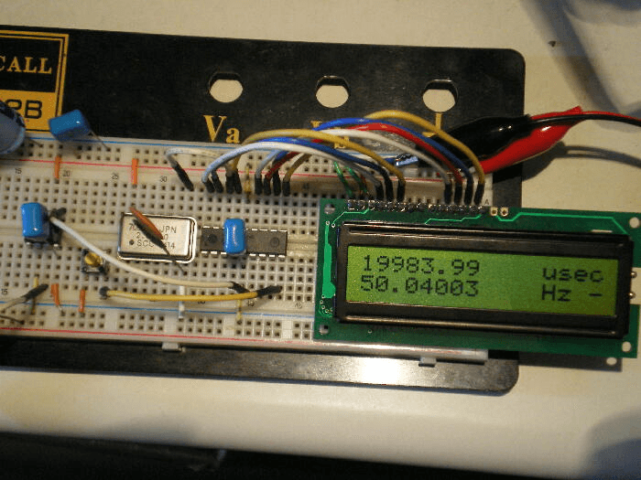
1Hzの信号を測定してみました。<有効桁数は小数点4桁> 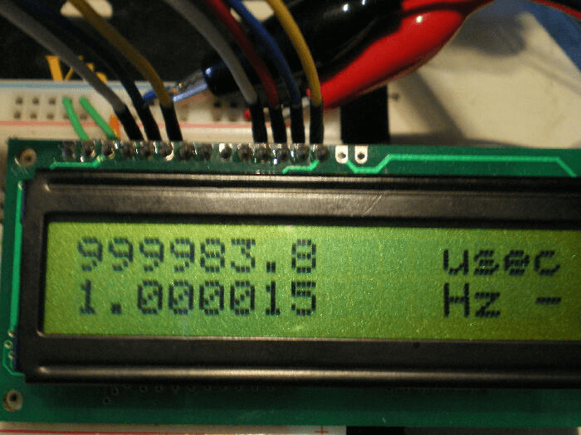 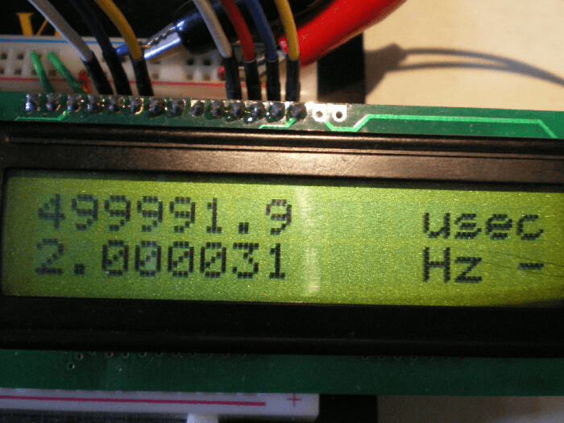
10Hzの信号を測定してみました。<有効桁数は小数点3桁> 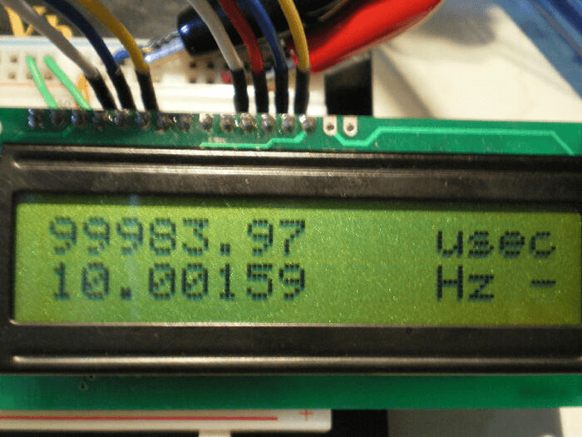
50Hzの信号を測定してみました。<有効桁数は小数点2桁> 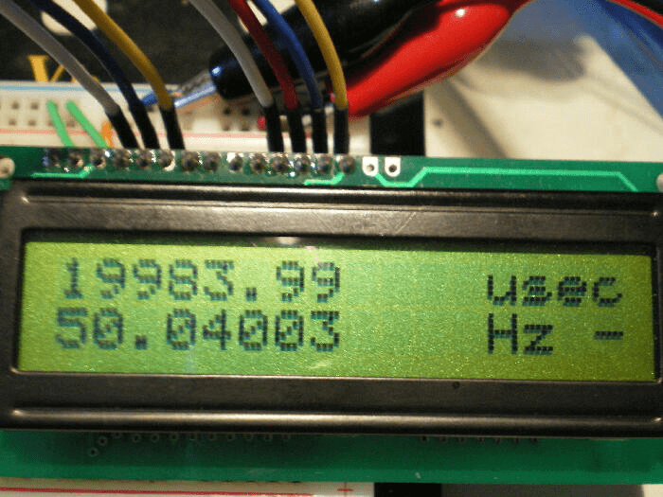
100Hzの信号を測定してみました。<有効桁数は小数点1桁> 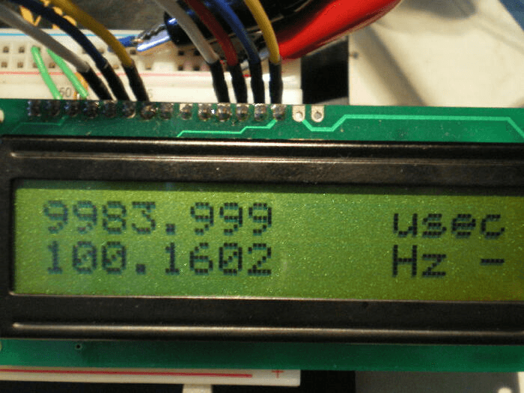
このページは稲崎様の閉鎖したHPのコピーで、著作権は稲崎様にあります。詳細 This page is a copy of Mr. Inasaki's closed website, and the copyright is held by him.Details

